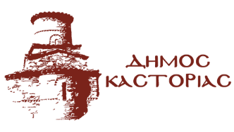
Γραφείο Τύπου Τρίτη 8 Μαρτίου 2022

Ανακοίνωση

Λόγω των δυσμενών καιρικών συνθηκών, αύριο Τετάρτη 9 Μαρτίου 2022, με απόφαση του Δημάρχου Καστοριάς, οι σχολικές μονάδες Πρωτοβάθμιας και Δευτεροβάθμιας Εκπαίδευσης του Δήμου Καστοριάς, θα ξεκινήσουν τη λειτουργία τους στις 9:15 π.μ.
Οι Παιδικοί, Βρεφικοί Σταθμοί και το ΚΔΑΠ του Δήμου Καστοριάς θα λειτουργήσουν κανονικά.
Σε περίπτωση που κριθεί αναγκαίο και μετά από επανεκτίμηση της κατάστασης θα εκδοθεί νέα ανακοίνωση.

